教师节特别升旗仪式暨国旗护卫班交接仪式

春播桃李三千圃，秋来硕果满神州。9月如期而至，一同到来的，还有第34个教师节。为了倡导尊师重教，弘扬无私奉献的精神，我校在大操场隆重举行特别升旗仪式，纪念这一节日，并隆重举行国旗护卫队交接仪式。

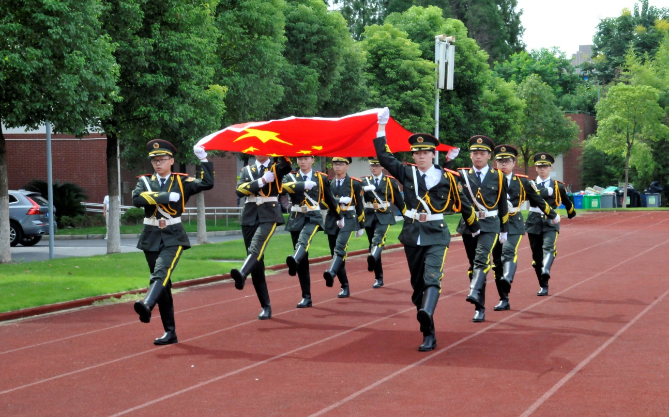

2016级国旗护卫队威武、整齐的步伐最后一次将国旗送到主席台

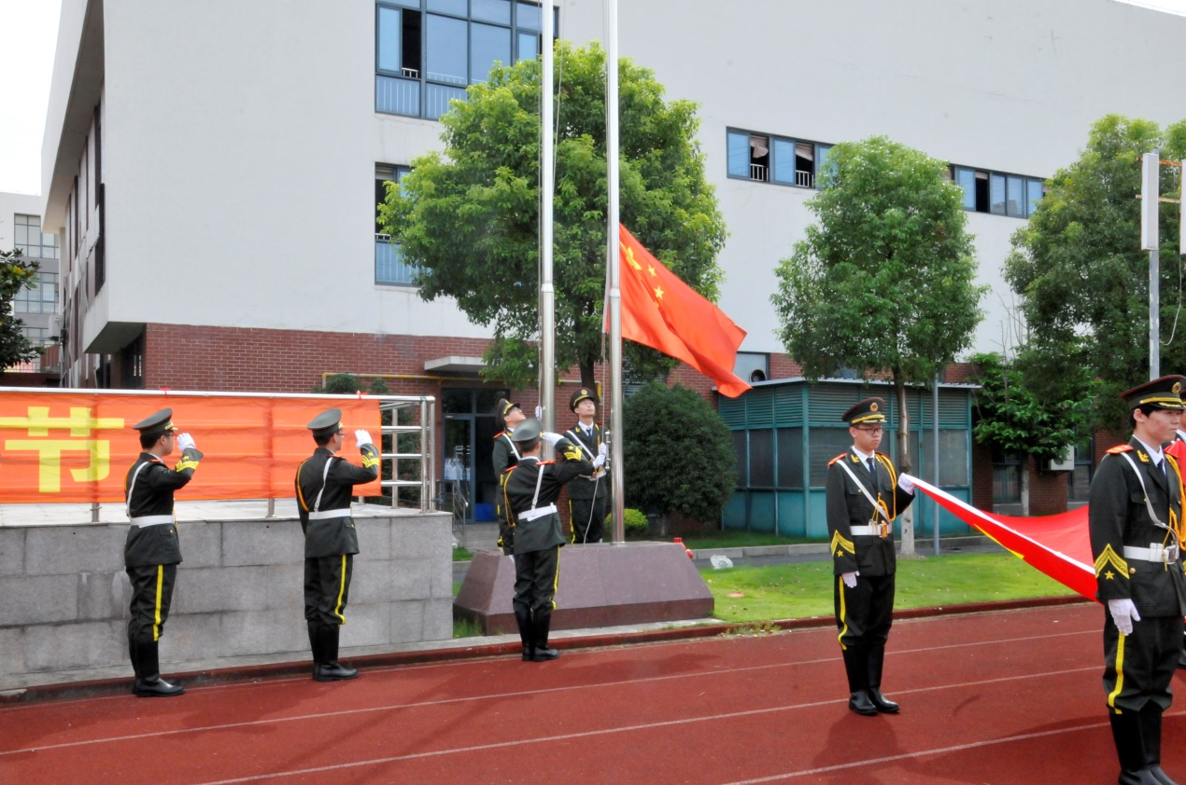

这是2016级国旗护卫班同学最后一次将国旗缓缓在母校升起

随后进行了国旗护卫队交接仪式。

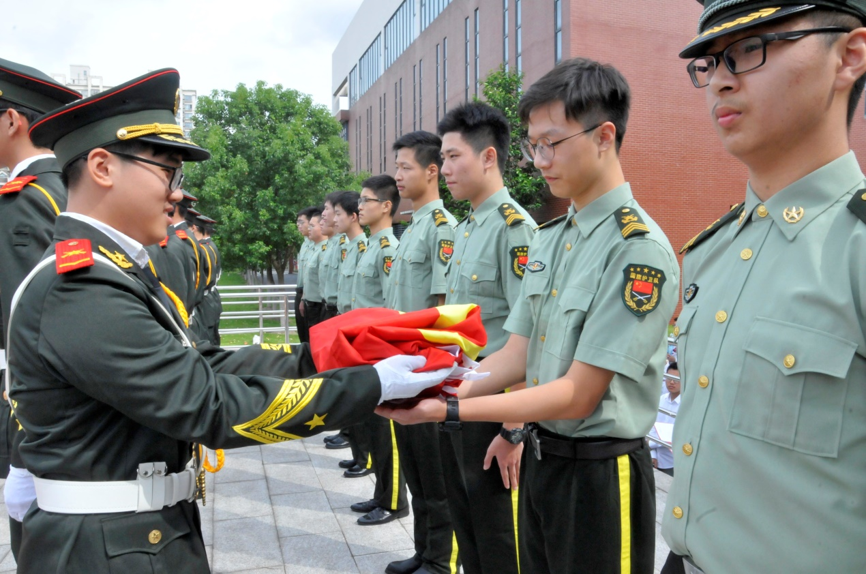

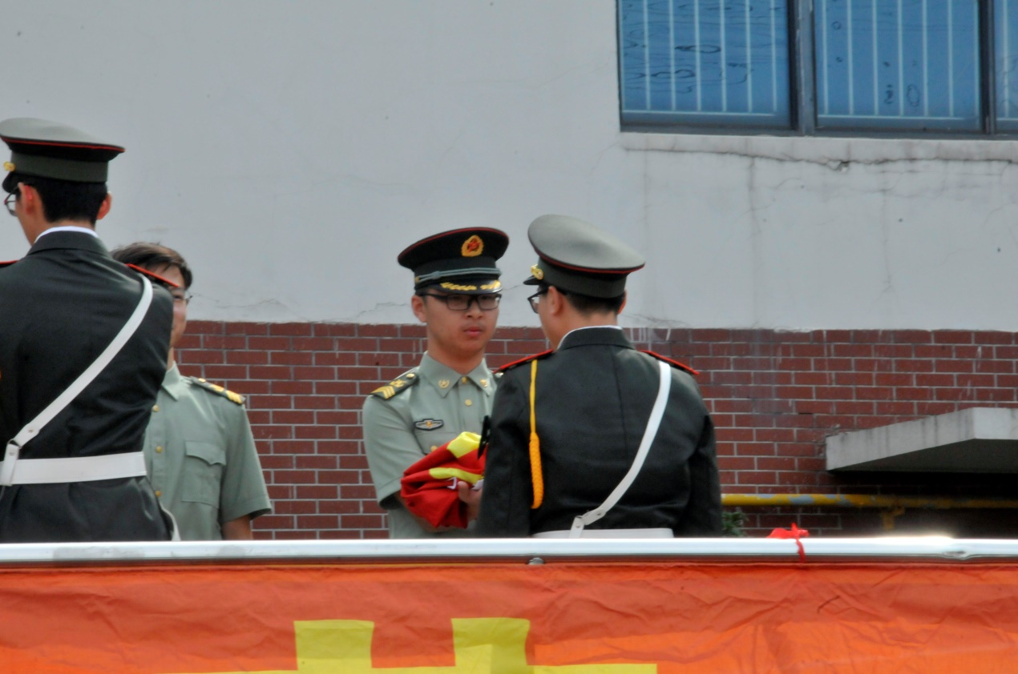

2017级国旗护卫队班长接过国旗

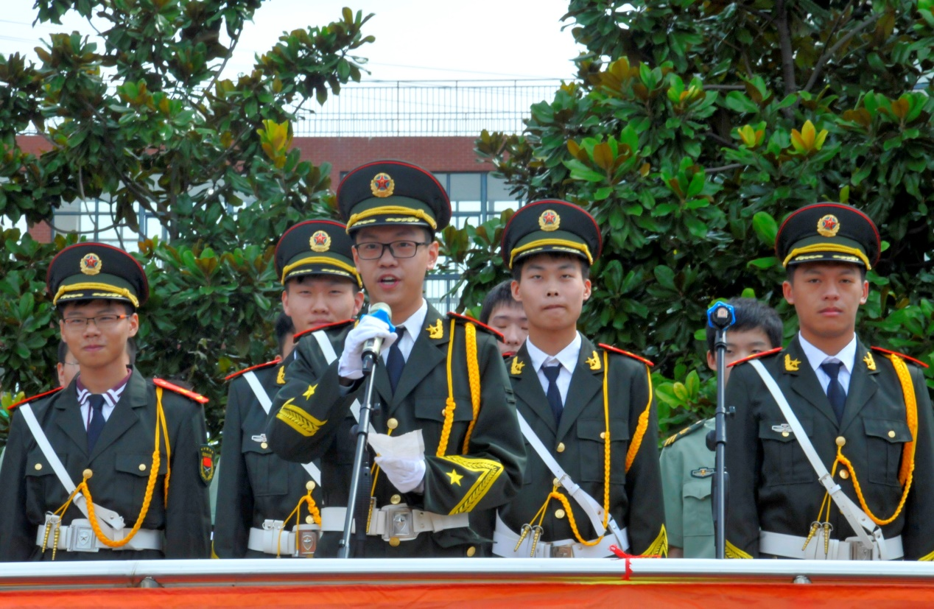

2016级国旗护卫队副班长董逸杰发言——回顾历程、勉励新人

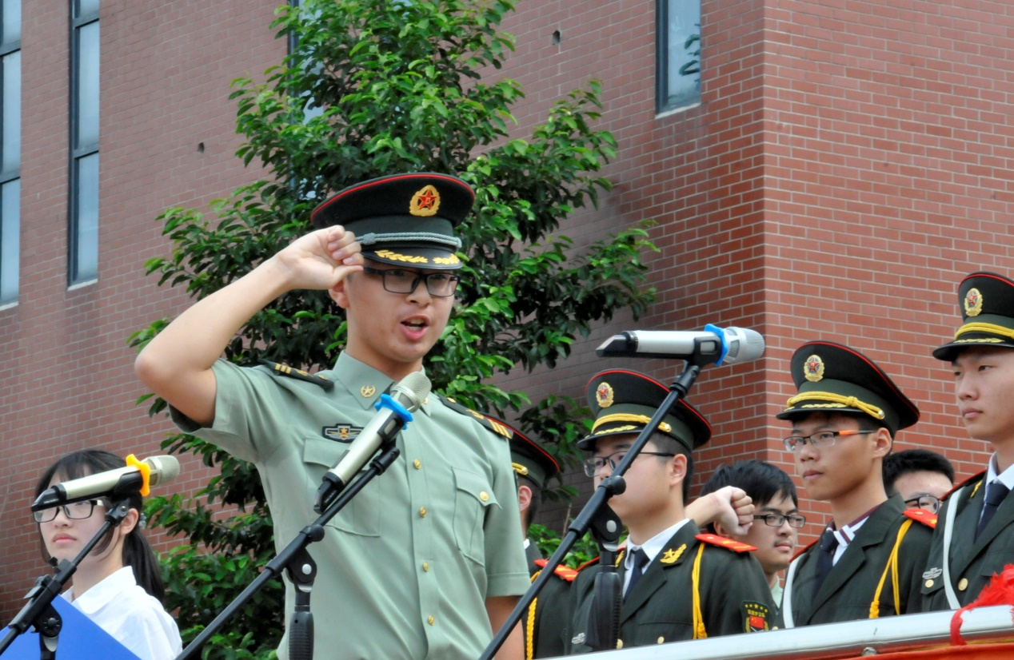

2017级国旗护卫队班长刘煜轩发言并带领全体新护卫队成员宣誓

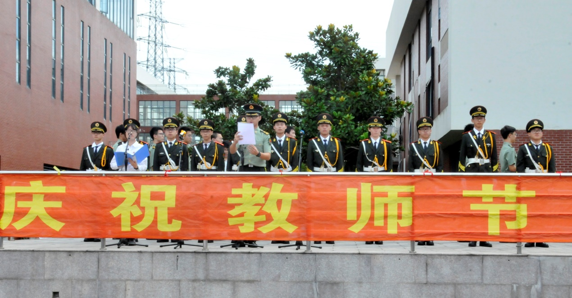

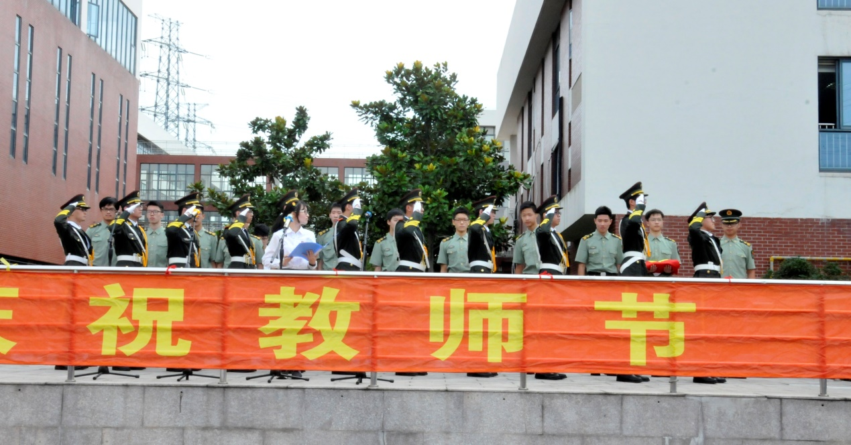

告别光荣的职责，走向新的征程！高三了，去追逐自己的梦想吧

仪式上，上南中学党总支书记陶宝青同志以“新时代青年的家国情怀”为题，用饱满的热情，真挚的话语鼓励当代青年人要具有“先天下之忧而忧，后天下之乐而乐”的胸怀，“担负起民族复兴的历史责任”；要做一个“有全球视野思考，将个人学业、事业与国家、民族、人类命运紧密联系在一起的人”；要“在奋斗中释放青春热情、追逐青春理想，为祖国建设添砖加瓦，青春逐梦，无悔人生”。陶书记的话语深深地感染并激励了在场的上南所有师生。

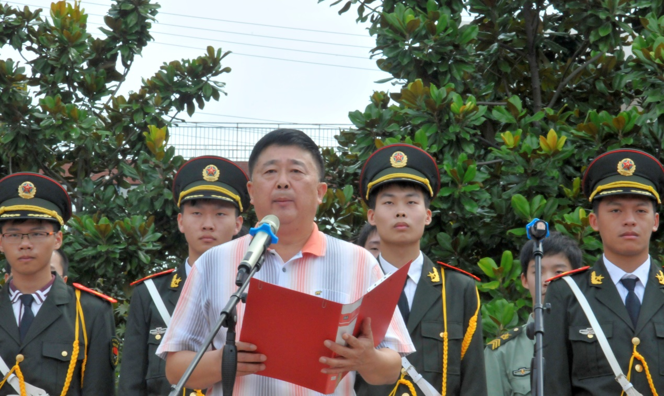

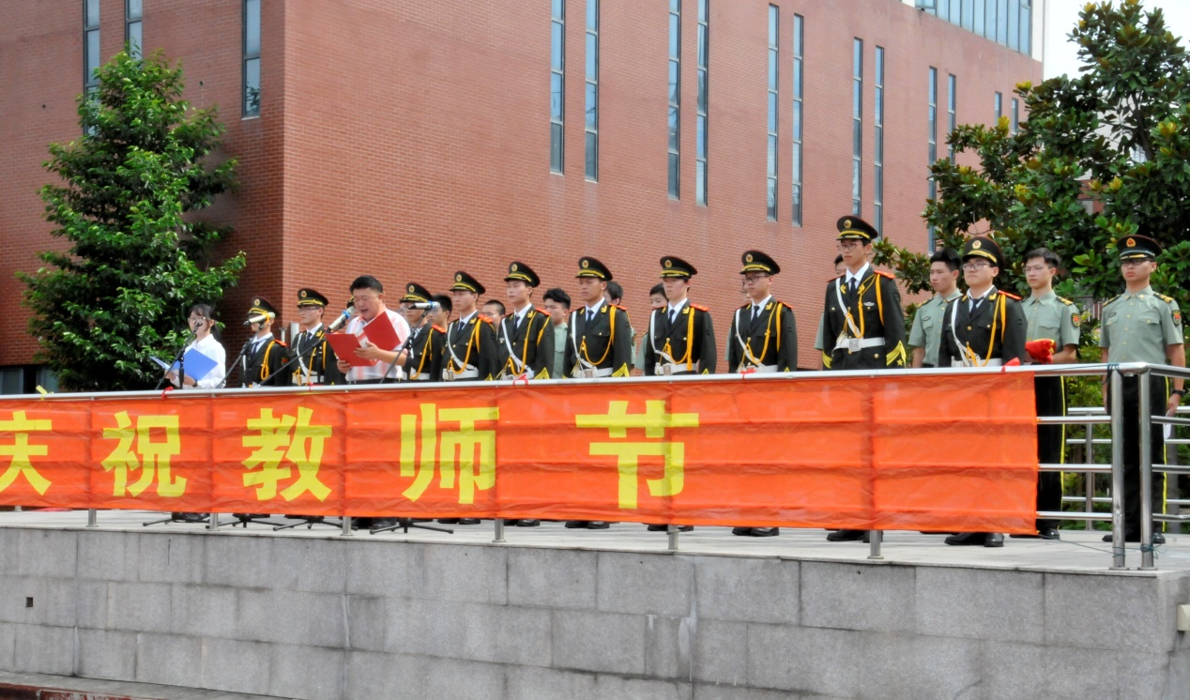

张海校长代表学校为2016级国旗护卫队同学颁发奖励证书

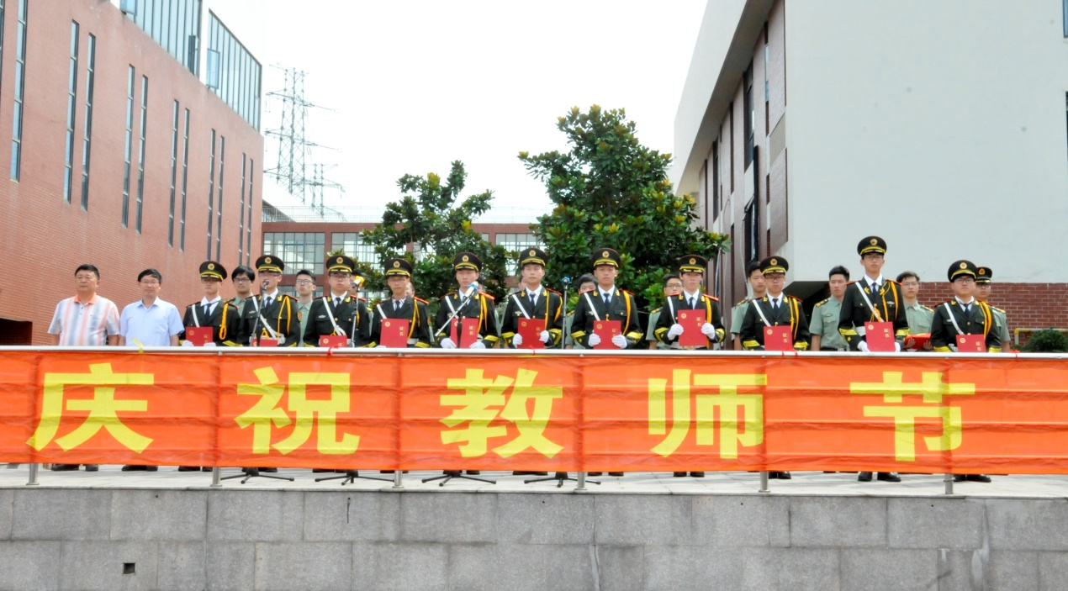  
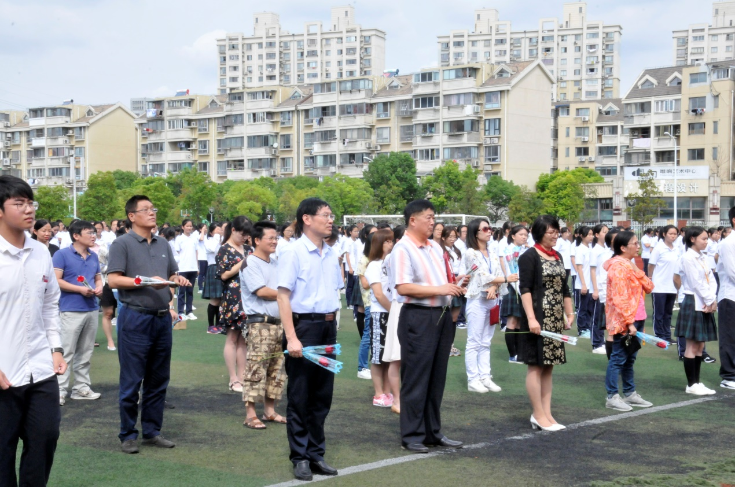

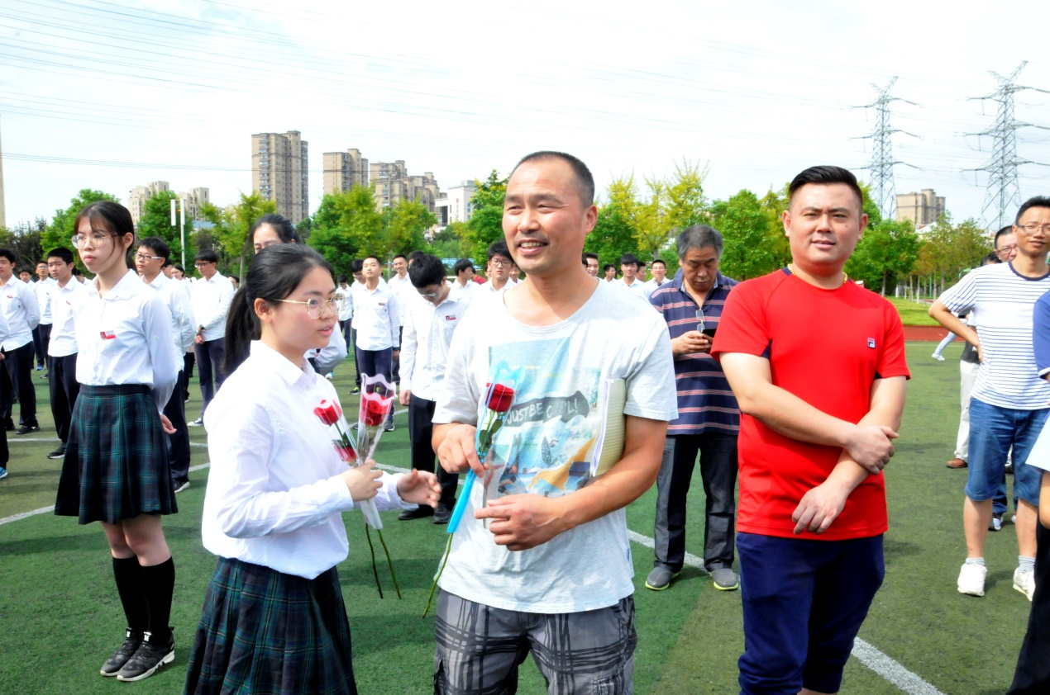

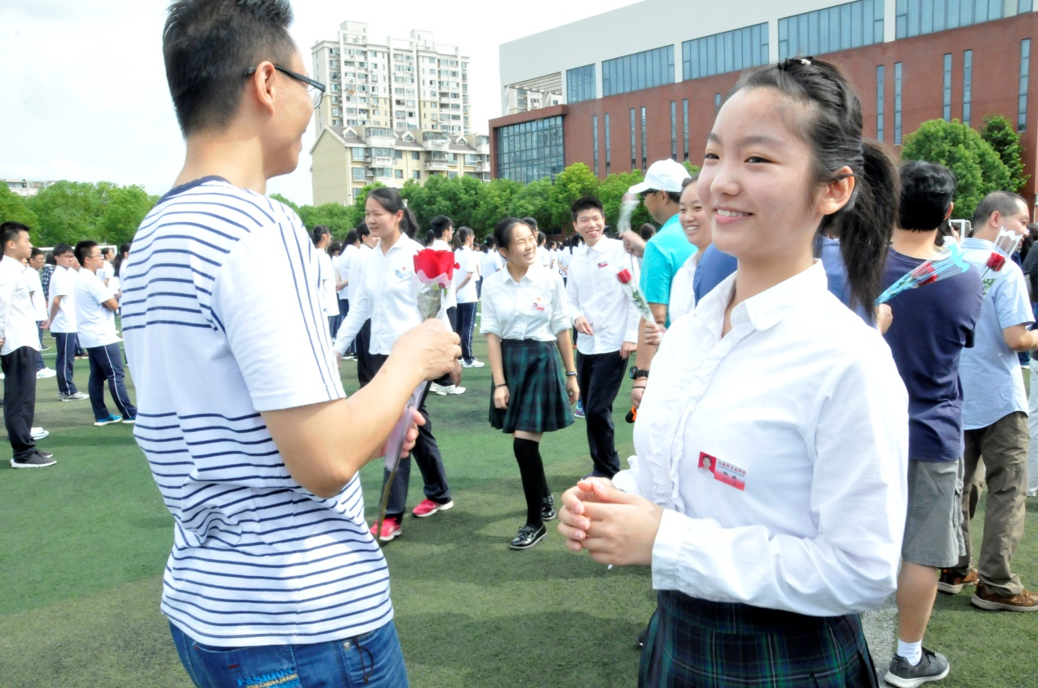

随后，团委、学生会干部代表全体同学为节日的老师们送上了同学们的祝福和鲜花

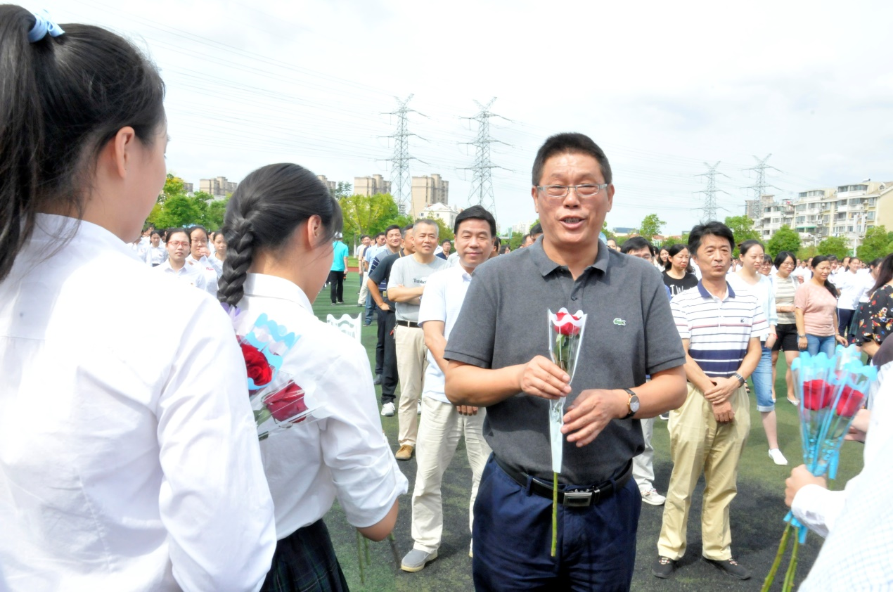

最后，来自高二（1）和（2）的仲心怡、刘治成等八位同学为老师们送上了诗朗诵，真诚地祝愿老师们身体健康，永远幸福！

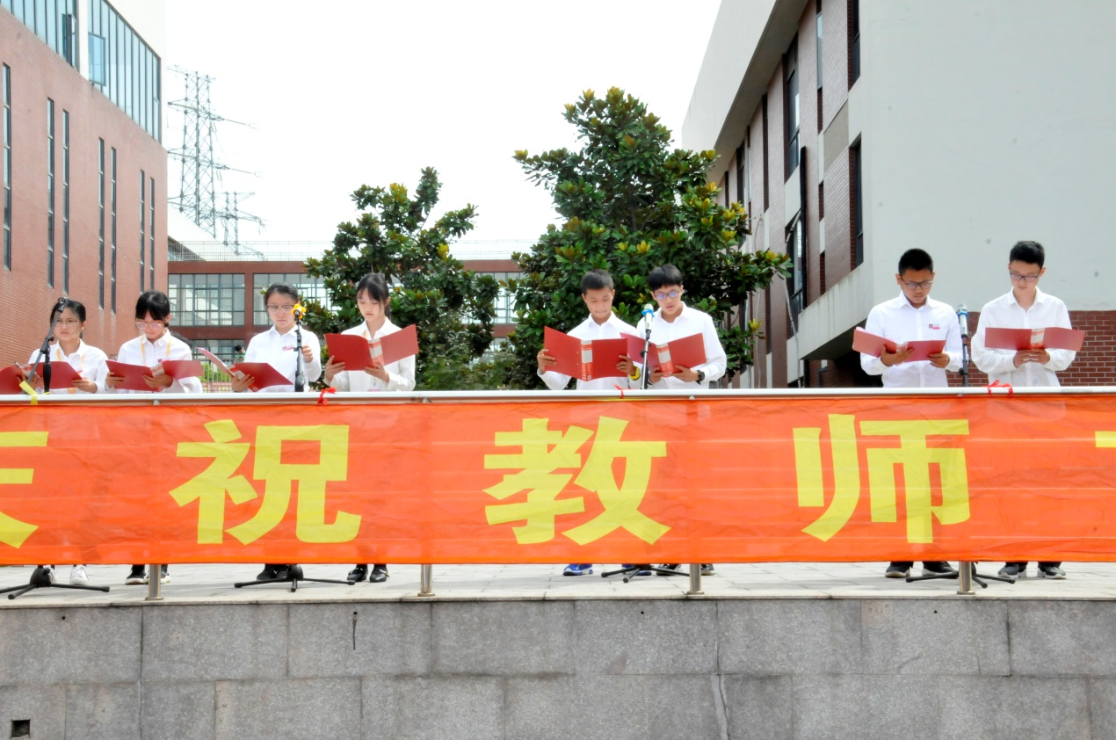

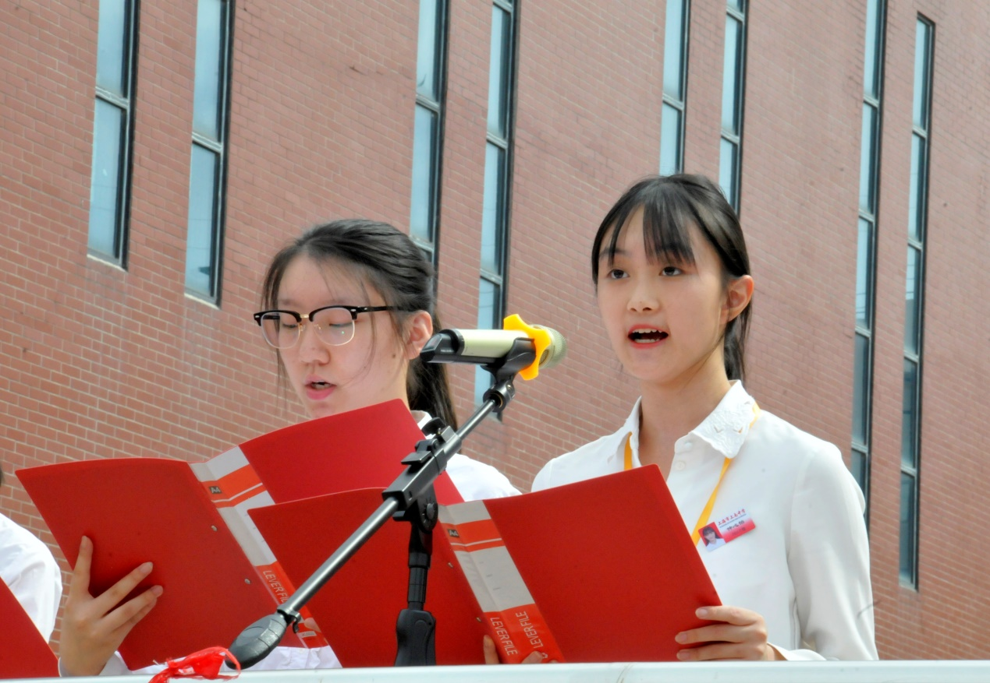

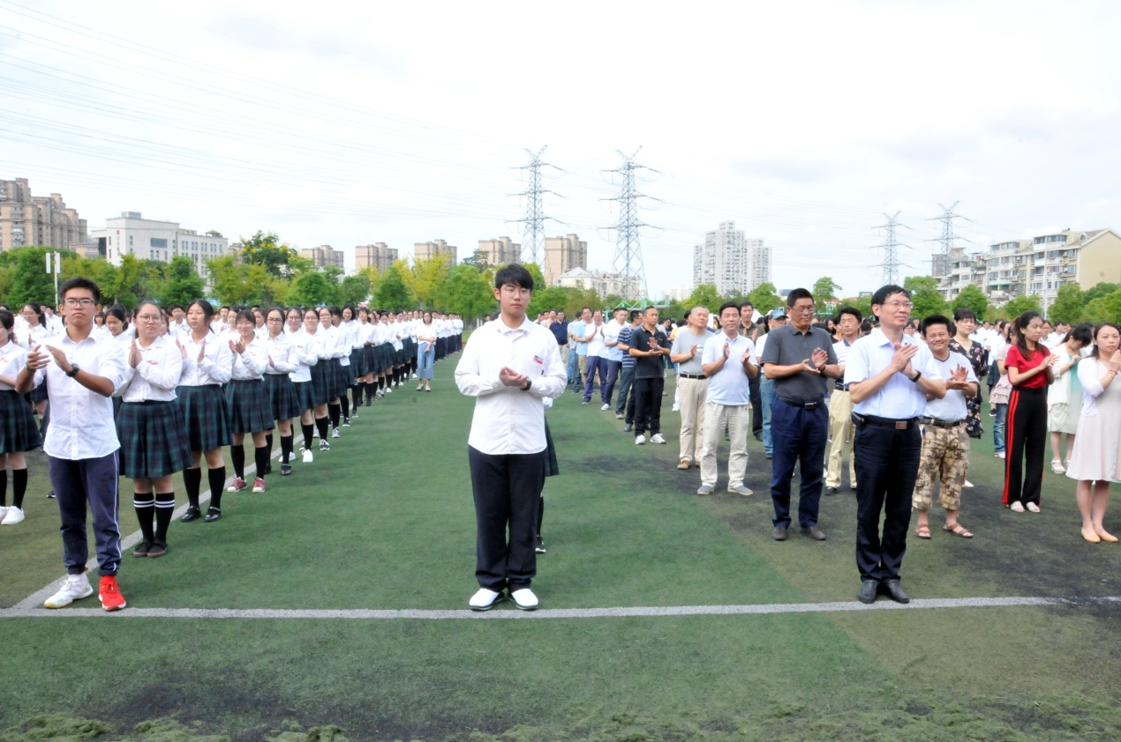

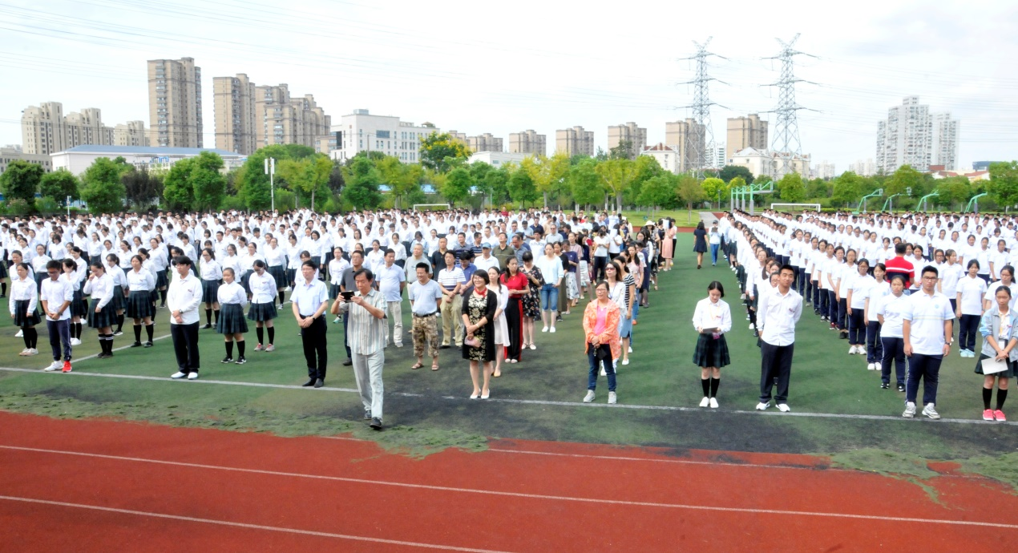

上南中学学生处

2018年9月